以下每格5分，共45分，其餘55分為實作題(課堂上機測驗)
一、WORD主功能列

1.要更改字型大小或字體的功能在_____________
2.版面要變更為直式或橫式的功能在______________
3.想要插入圖片或表格的功能在_____________
4.想要變更單頁檢視或多頁檢視的功能在_____________
5.編輯完畢想要另存新檔的功能在________________
二、圖片工具列
1.想要編輯圖片時，要如何叫出圖片工具列(如上圖)？_________________________________________
2.圖片太大想要改變大小，可以用哪個功能編輯？_____________
3.圖片中有不要的背景想去除，可以用哪個功能編輯？________________
4.想要讓文字跟圖片可以緊密結合，可以用哪個功能編輯？______________
三、表格編輯
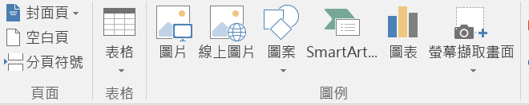
1.請問3X7的表格，指的是______欄_____列，畫出來會是直式的還是橫式的表格？_____________
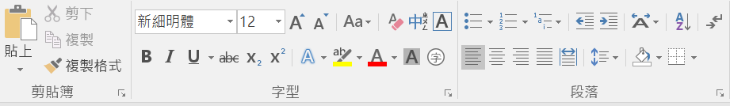
1.要變更文字的顏色要按哪個鍵？請圈起並標上A
2.要讓文字都靠左對齊要按哪個鍵？請圈起並標上B
3.要讓文字變斜體要按哪個鍵？請圈起並標上C

